Лабораторна робота №4

Тема. Інтерактивні консольні програми для платформи Java SE

Мета. Реалізація діалогового режиму роботи з користувачем в консольних програмах мовою Java.

1. Вимоги
- Використовуючи програму рішення завдання лабораторної роботи №3, відповідно до прикладної задачі забезпечити обробку команд користувача у вигляді текстового меню:
  - введення даних;
  - перегляд даних;
  - виконання обчислень;
  - відображення результату;
  - завершення програми і т.д.
- Забезпечити обробку параметрів командного рядка для визначення режиму роботи програми:
  - параметр “-h” чи “-help”: відображається інформація про автора програми, призначення (індивідуальне завдання), детальний опис режимів роботи (пунктів меню та параметрів командного рядка);
  - параметр “-d” чи “-debug”: в процесі роботи програми відображаються додаткові дані, що полегшують налагодження та перевірку працездатності програми: діагностичні повідомлення, проміжні значення змінних, значення тимчасових змінних та ін.

1.1 Розробник
- Кононенко Дмитро Олексійович
- НТУ ХПИ КІТ 102.8а
- Варіант 8

1.2 Загальне завдання
-Ввести текст. У тексті знайти всі пари слів, з яких одне є обігом (словом навпаки) іншого (наприклад: “abc”-“cba”, “def”-“fed”). Результат вивести у вигляді таблиці.

2. Опис програми
- Програма розроблена для ознайомлення з IDE Eclipce та не має практичного застосування.
2.1 Засоби ООП
- Відсутні.
2.2 Ієрархія та структура класів
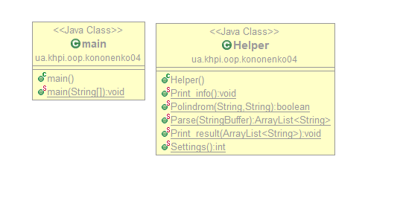

Рисунок 1.1 — діаграма класів.
2.3 Важливі фрагменти програми
public static void Print_info() {
System.out.println("Creator: Kononenko Dmytro");
System.out.println("Group: 1.KIT 102.8a");
System.out.println("Date: 01.11.2019");
}

public static int Settings() {
int choose;
Scanner in = new Scanner(System.in);

System.out.println();
System.out.println("0 - Exit");
System.out.println("1 - Insert data");
System.out.println("2 - Show data");
System.out.println("3 - Parse data");
System.out.println("4 - Show result");
System.out.println("Select: ");
choose = in.nextInt();
return choose;
}
}
3.0 Варіанти використання
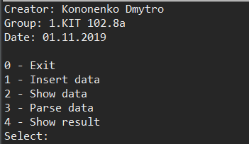

Рисунок 1.2 — результат використання “-help”,“-debug”

3.1 Висновок

В інтегрованому середовищі Eclipse розроблена програма мовою Java. Виконання програми дозволяє виконувати пошук “паліндромів” та використання додаткових режимів роботи.

